**CP07- Editar un producto en CRUD**

Si se requiere editar un producto que acabamos de registrar, damos click en el botón de “editar”

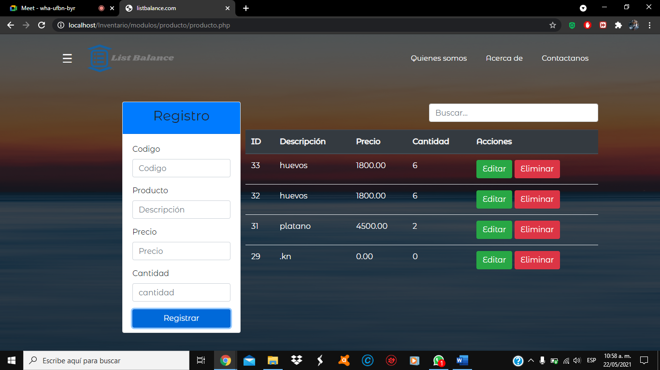

* Luego, nos dirigimos al cuadro de registro y modificamos el producto que escogimos, editamos, código, producto, precio y cantidad
* Código: 02

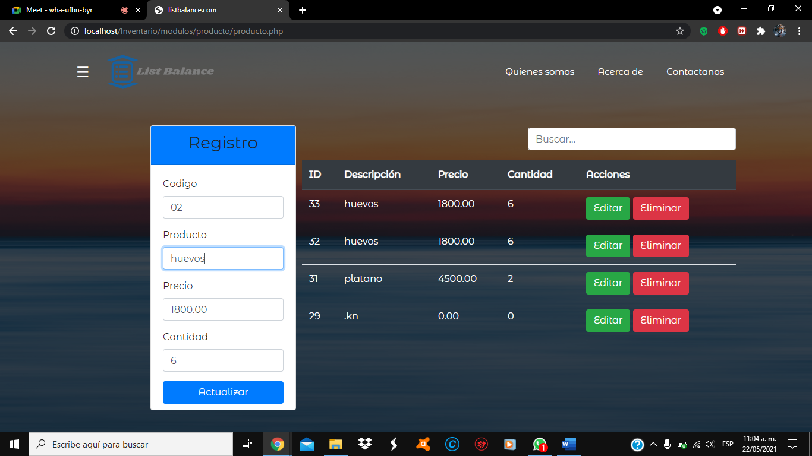

* Producto: huevos (queda intacto)

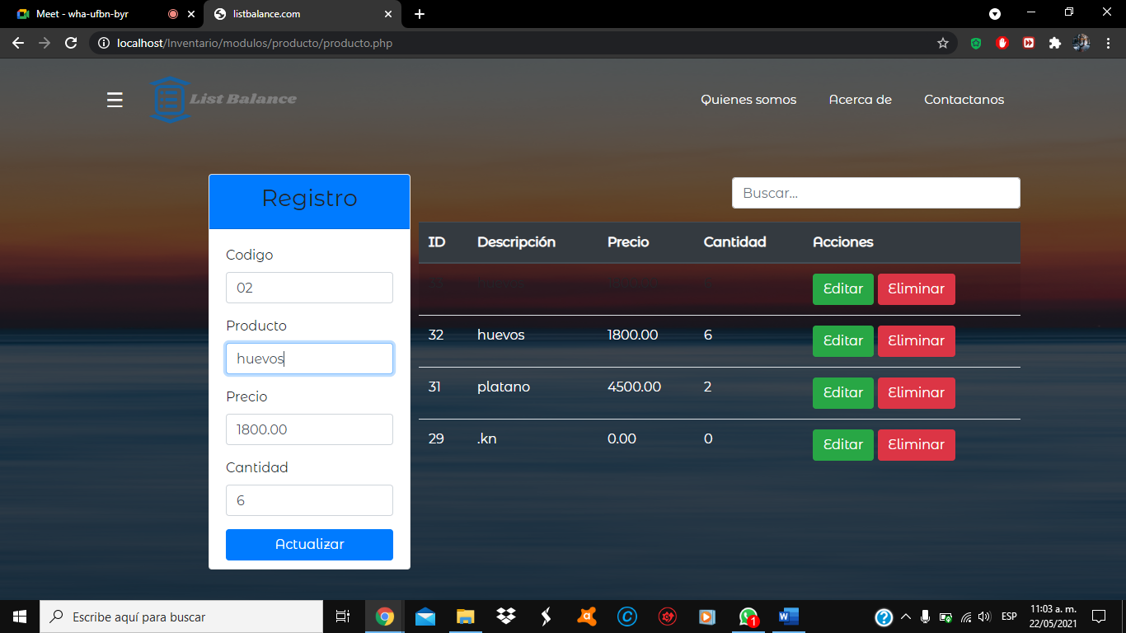

* Precio: 1500

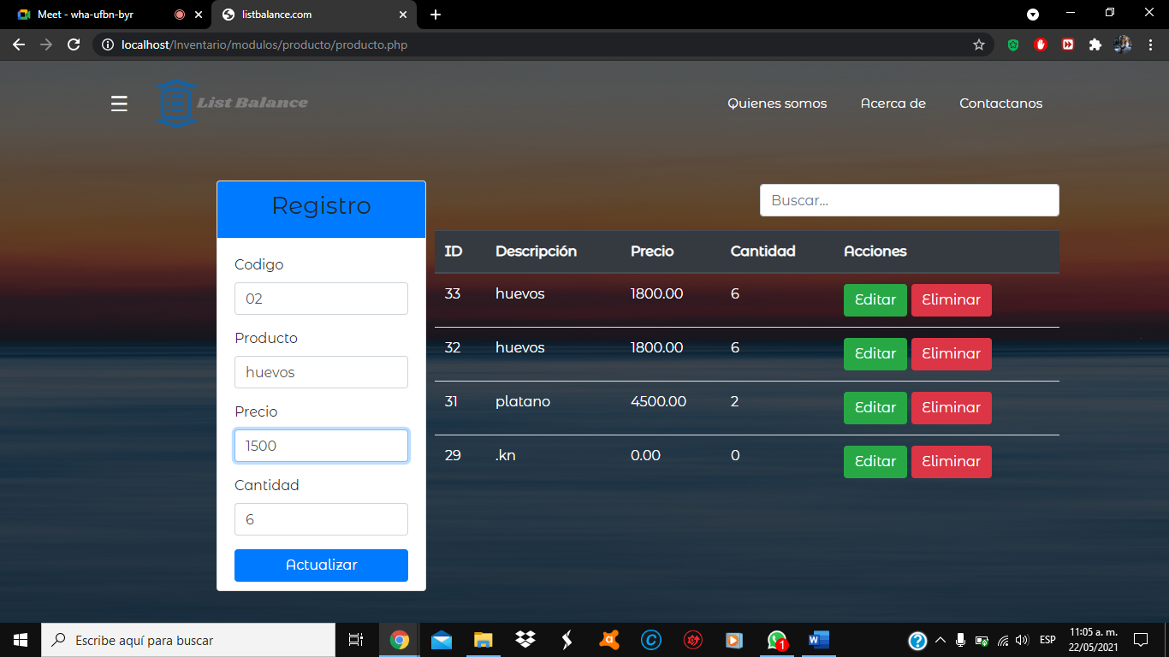

* Cantidad: 5

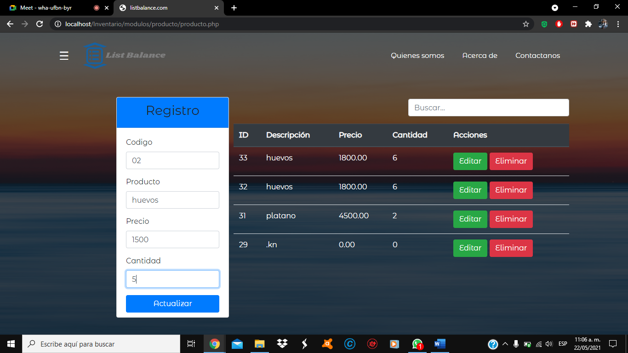

* Damos click en Actualizar



* Nos aparecerá un cuadro de alerta que nos dirá “modificado”

